Miércoles 08 de abril del 2020

** Jueves 09 de abril del 2020

*Delante, entre y detrás*

* **Tacha el animalito que está delante y rodea el que está detrás.**
* **Colorea el animalito que está entre el conejo y el perro**

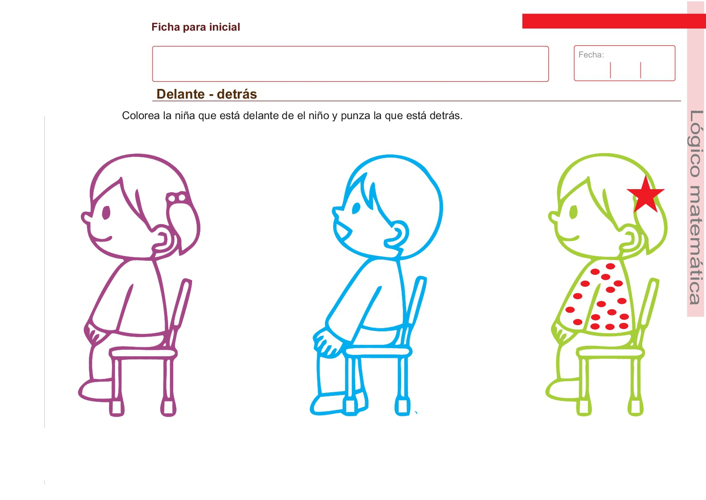*colorea la niña que está delante del niño y punza la que está detrás.*



Viernes 10 de abril del 2020

*Derecha e izquierda*

**Cada niño levanta una mano; pinta el cuadrado de rojo, si levanta la**

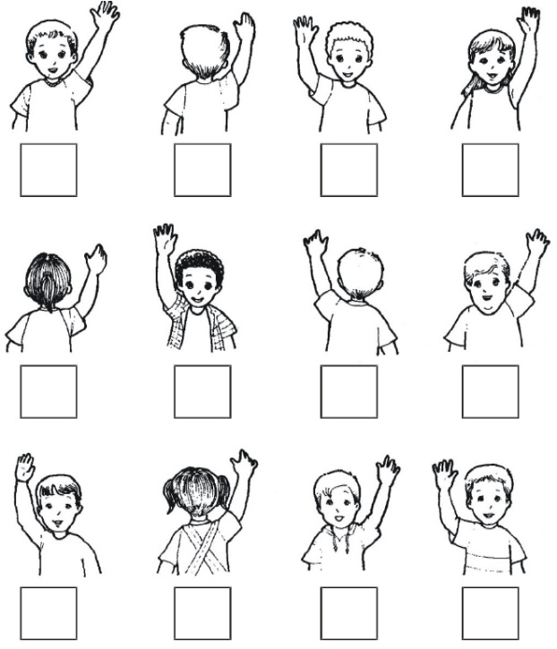 **mano derecha y de azul, si levanta la izquierda**